
厦门大学《线性代数A》课程期中考试卷
学院＿＿＿年级＿＿＿姓名＿＿＿＿学号＿＿＿＿
主考教师： 试卷类型：（A卷） 2015.4.18

- 计算题（共60分）

1. （10分）设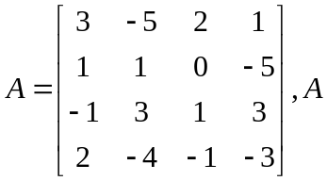中元素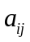的代数余子式记为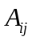，求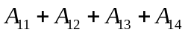.
解 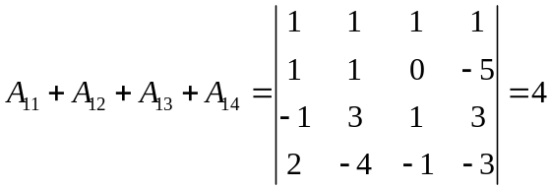.
2. （10分）已知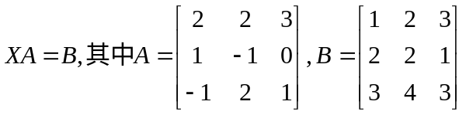求.
解 由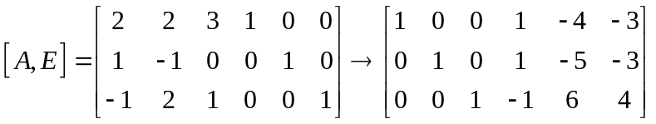
可知矩阵A可逆，且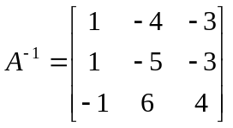. 故矩阵方程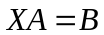的解为
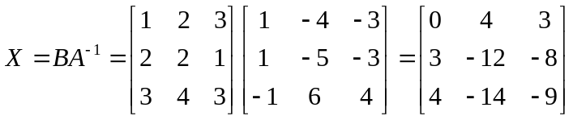.
3.（10分）计算行列式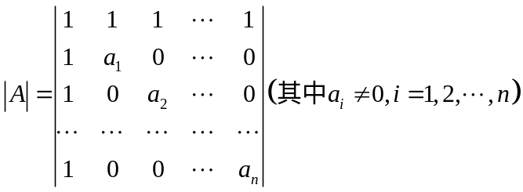.
解 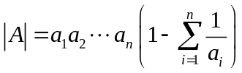.
4.（10分）若三阶矩阵A的伴随矩阵为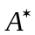，已知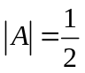，求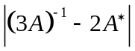.
解 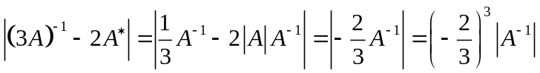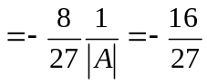.
5.（10分）设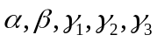都是4维列向量，矩阵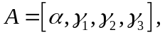且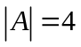矩阵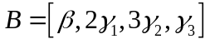，且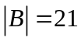，求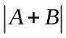.
解 由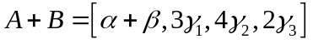可得
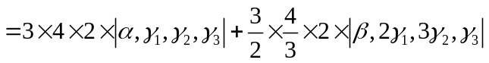=180.
6.（10分）如果线性方程组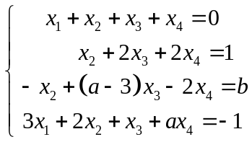有无穷多解，求常数的值.
解 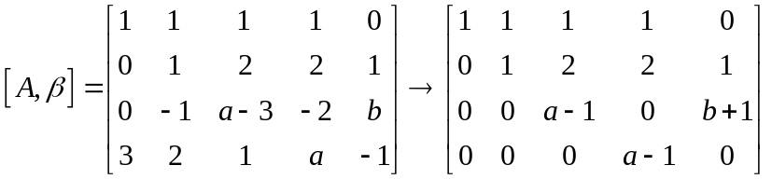,
当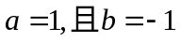时，此时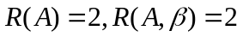，线性方程组有无穷多解.
二. （10分）计算n阶行列式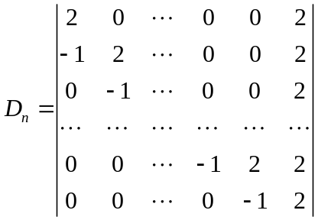.
解 行列式按第一行展开，
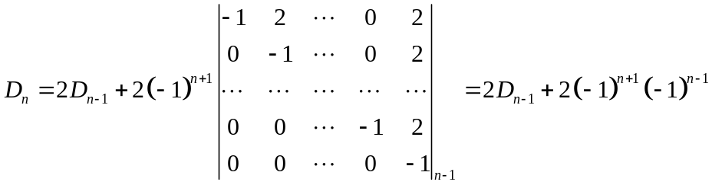
即
.
三.（10分）已知矩阵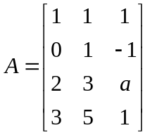与矩阵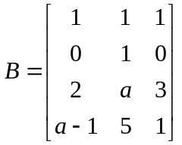等价，确定常数的取值范围.
解 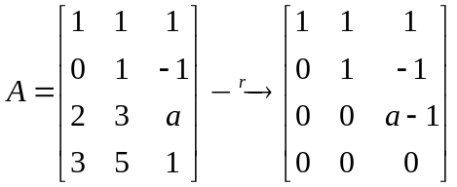, 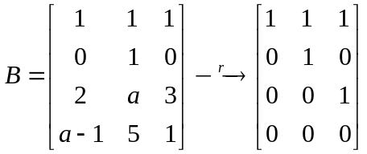.
因为矩阵与矩阵等价，故矩阵它们的秩相同，因此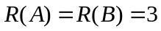. 因此常数满足的条件是.
四.（15分）已知矩阵 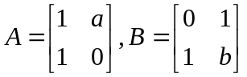. 当为何值时，存在矩阵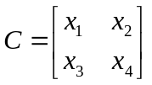，使得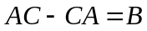，并求满足条件的所有矩阵.

解 计算得
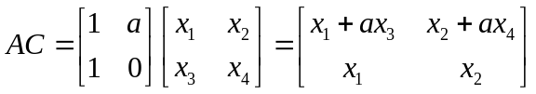，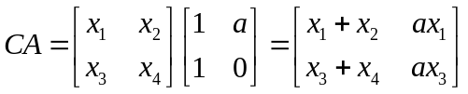,
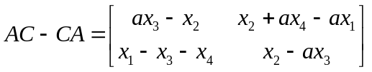.
由可得 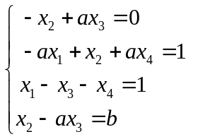.
从而存在矩阵，使得，即为上方程组有解，考虑其增广矩阵

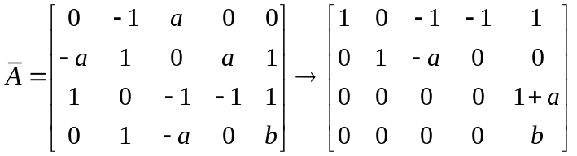，
所以，当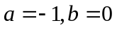时，线性方程组有解，即存在矩阵，使得.
此时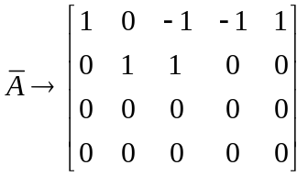. 线性方程组的通解为
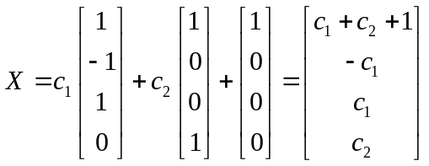.
因此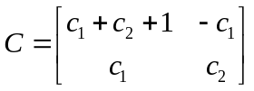，其中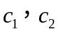为任意常数.
五.（5分）设是一个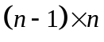矩阵，令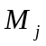为在矩阵中划去第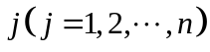列元素后得到的阶行列式. 证明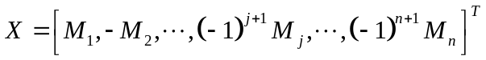是齐次线性方程组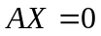的一个解.
证明 设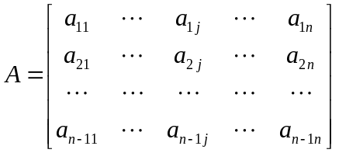,构造
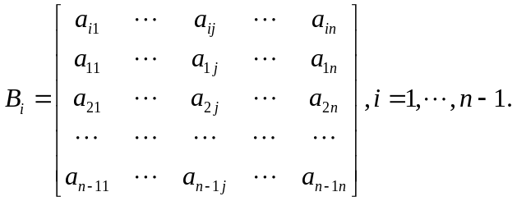
显然为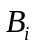第一行元素的余子式，矩阵有两行是相同的，故另一方面，将其按第一行展开有
.
因此
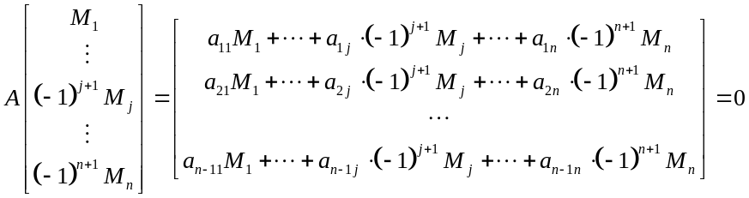
即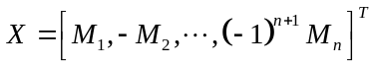为的解.

